Global Teacher Modul 1
Globales Lernen, BNE und Demokratiebildung Qualifizierungskurs 2026
Mittwoch, 15. Juli 2026 - Freitag, 17. Juli 2026


/

Präsenz

Ein Qualifizierungskurs (bestehend aus zwei Modulen) in dem fachliche Grundlagen, didaktische und methodische Zugänge zu Globalem Lernen und zur unterrichtspraktischen Umsetzung der Leitperspektive BNE sowie Anregungen zur Umsetzung von BNE und Globalem Lernen in der Schule im Sinne eines 'Whole Institution Approach' vermittelt werden.

Inhalt:
Wie können wir Unterricht und Schule weltbewusst gestalten? Was kann unser Beitrag dazu sein, komplexe globale Fragestellungen (be-)greifbar zu machen, eine „kritische Hoffnung“ zu stärken und positive Zukünfte zu entwickeln? Wie können wir Schule an Werten einer demokratischen, friedlichen, weltoffenen, solidarischen und nachhaltigen Gesellschaft ausrichten?

Welche (Lern-)Räume können wir schaffen und nutzen, um sozial-ökologische Transformation praktisch zu erproben und zur aktiven Mitgestaltung anzuregen?
Im „Global Teacher“ gehen wir diesen Fragen nach. Das Angebot vermittelt fachliche Grundlagen, didaktische und methodische Zugänge und praktische Anregungen für Unterricht und Schule mit einem besonderen Blick auf ein Lernen in globalen Zusammenhängen.
Der Kurs besteht aus zwei Blockveranstaltungen mit Praxisphase. Er bietet Lehrkräften aller Schularten, Fächer und Klassenstufen sowie weiteren Akteurinnen der schulischen Bildung die Möglichkeit, ihre Kompetenzen für ihre jeweiligen Kontexte zu entwickeln und zu erweitern.
Fachreferent:innen teilen ihre Expertise, eingeladene Akteur:innen berichten aus der Praxis und es gibt viel Raum für kollegialen Austausch. Auf einer Kursplattform werden Materialien zur Vertiefung der Kursinhalte zur Verfügung gestellt.
Inhalte des Kursangebotes (2 Module und Praxisphase):
» Grundlagen BNE/Globales Lernen:

BNE/Globales Lernen in Unterricht und Schule: schulische und (bildungs-)politische Rahmenbedingungen, Leitperspektive BNE; Konzepte, Leitbilder und Dimensionen nachhaltiger Entwicklung, globaler Gerechtigkeit und sozial-ökologischer Transformation; Kompetenzen sowie didaktische Zugänge in den Bereichen BNE und Globales Lernen
» Inhaltliche Vertiefung: BNE, Globales Lernen, Demokratiebildung:

Grundlegende Fragestellungen zu Bildungskonzepten, Prinzipien und Dimensionen an der Schnittstelle BNE/Globales Lernen und Demokratiebildung
» Whole Institution Approach - BNE als Aufgabe der ganzen Schule:

BNE im Rahmen von Schulentwicklung, Bildungspartnerschaften und Netzwerken, inklusive entsprechender Rahmenbedingungen
» Methodisch-Inhaltliche Zugänge:

z.B. Globale Ungleichheiten (be-)greifbar machen (u.a. „Weltverteilungsspiel“); medienpädagogische Zugänge; Lernen in Begegnung; Methoden der Demokratiebildung mit globaler Perspektive; naturpädagogische Zugänge
» Außerschulische Lernorte und Kooperationen in diesem Kontext:

Akteur:innen und Angebote der außerschulischen Bildung
» BNE, Globales Lernen und Demokratiebildung in der Praxis:

Arbeit mit Referent:innen aus unterschiedlichen Bereichen zu den inhaltlichen Schwerpunkten der Qualifizierung
» Praxisprojekte:

Konzeption, Planung und Reflexion von eigenen Projekten zu BNE/Globalem Lernen an Schulen der Teilnehmenden; Beispiele aus der Praxis
Termine:

Präsenzmodul I : 15. - 17. Juli 2026

Präsenzmodul II : 05. - 06. Oktober 2026
Wir empfehlen die Teilnahme an beiden Modulen; bitte kommen Sie - wenn möglich - im Tandem (jeweils zwei Lehrkräfte aus einer Einrichtung).

Die Teilnahme schließt mit einem gemeinsamen Zertifikat der Kooperationspartner ab. Die teilnehmenden Lehrkräfte können sich diese Veranstaltung

für den Zertifikatskurs Demokratiebildung (Handlungsfeld 3 oder Handlungsfeld 4) anrechnen lassen.
Eine Kooperation der Landeszentrale für politische Bildung Baden-Württemberg, Fachbereich Schule und Bildung mit dem EPiZ - Entwicklungspädagogisches Informationszentrum Reutlingen.

Die Module finden im Haus auf der Alb in Bad Urach statt.

Termin:
Mittwoch, 15. Juli 2026, 10:00 Uhr - Freitag, 17. Juli 2026, 13:00 Uhr
Referierende:
Gundula Büker
Entwicklungspädagogisches Informationszentrum EPiZ
Leitung:
Gundula Büker
Dr. Konstantin Broese LpB 22 Schule und Bildung
Kontakt:
Martina Siegel-Ginzinger, Tel.: 07125-152-148, E-Mail: Martina.Siegel-Ginzinger@lpb.bwl.de
Ort:
Bad Urach, Haus auf der Alb
Gebühren:
Teilnahmegebühr 60,00 €

Seminar-Nr.: 22/29-26 (Bei Rückfragen bitte angeben)

Zur Anmeldung:

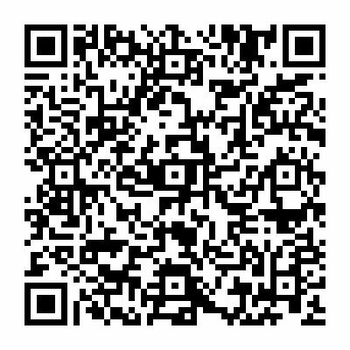

Kooperationspartner:
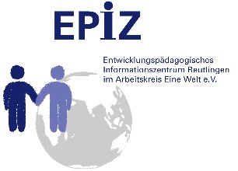
EpiZ Reutlingen

